一、单选题（共32分，每小题2分））
1.
RL并联电路，当所接激励为单位阶跃电流源时，则换路后的响应u_{L}(t)是什么？
A)
B)
C)
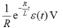
D)
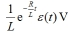
[答案]
A

2.
零输入响应中的电压与电流随时间按什么规律变化？
A)
指数衰减
B)
指数增加
C)
正弦
D)
余弦
[答案]
A

3.
阶跃响应可以分为不同作用时刻哪种响应的叠加？
A)
全响应
B)
冲激
C)
零输入
D)
零状态
[答案]
D

4.
一阶电路的全响应与其稳态解和暂态解的关系是什么？
A)
相加
B)
相减
C)
相乘
D)
相除
[答案]
A

5.
RL串联电路，当所接激励为单位冲激电压源时则响应i_{L}(t)是什么？
A)
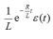
B)
C)
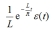
D)
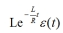
[答案]
A

6.
RL串联零输入响应，换路后经过一个时间常数后电感电流为初始值的多少倍？（e取2.7）
A)
0.37
B)
0.63
C)
0.27
D)
0.23
[答案]
A

7.
单位冲激函数的象函数是什么？
A)
s²
B)
s+1
C)
1
D)
s
[答案]
C

8.
sinωt的象函数是什么？
A)
B)
C)
D)
[答案]
B

9.
当极点位于正虚轴上时，冲激响应随时间变化时是以下哪种波形？
A)
衰减振荡
B)
等幅振荡
C)
增幅振荡
D)
指数衰减
[答案]
B

10.
网络函数的原函数是什么响应？
A)
阶跃响应
B)
全响应
C)
零状态响应
D)
冲激响应
[答案]
D

11.
如第k支路受第j支路控制，当受控源为VCCS时，则支路导纳矩阵元素Y_{kj}等于什么？
A)
B)
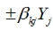
C)
D)
[答案]
A

12.
如第k支路受第j支路控制，当受控源为CCCS时，导纳矩阵元素Y_{kj}等于什么？
A)
B)
C)
D)
[答案]
A

13.
已知非互易二端口的Z参数，画其对应等效电路时用到以下哪种受控源？
A)
CCVS
B)
VCVS
C)
CCCS
D)
VCCS
[答案]
A

14.
回转电阻为0.5Ω的回转器可以将2F的电容转为多大的电感？
A)
0.5H
B)
1H
C)
4H
D)
2H
[答案]
A

15.
四端网络需要其端口满足什么条件才能称为二端口网络？
A)
无受控源
B)
无独立源
C)
端口电压
D)
端口电流
[答案]
D

16.
已知非互易二端口的Y参数，画其对应等效电路时用到以下哪种受控源？
A)
VCCS
B)
VCVS
C)
CCCS
D)
CCVS
[答案]
A

二、判断题（共8分，每小题2分）
17.
RLC串联二阶电路零输入响应中电容和电感均可能释放能量。（ ）
A)
√
B)
×
[答案]
A

18.
RLC串联二阶电路零输入响应中，当时电容电压曲线为随时间非振荡衰减。（）
A)
√
B)
×
[答案]
B

19.
单树支割集的个数等于结点数。（ ）
A)
√
B)
×
[答案]
B

20.
单树支割集一定是独立割集。
A)
√
B)
×
[答案]
A

三、计算题（共60分，每题15分））
21.图示电路开关S在位置1已很久，t=0合向位置2，求t≥0时u(t) =?
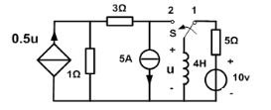
[参考答案]
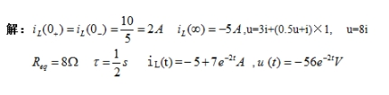
22.图示电路原处于稳态，电感无储能,t=0时开关S闭合，应用运算法求t≥0时u_{C}(t) =?
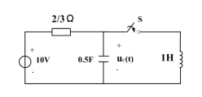
[参考答案]
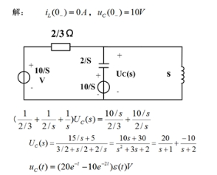
23.以图示u_{C1}、u_{C2}和i_{L}为状态变量，应用特有树法列状态方程的标准形式。
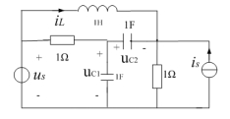
[参考答案]
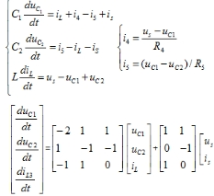
24.
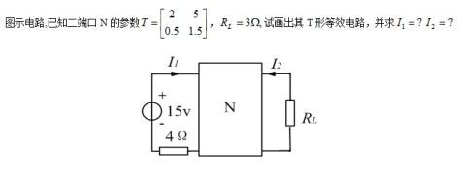
[参考答案]
